Brute Ratel C4 - Kurulum ve Eğitim Materyali

# 1. Brute Ratel C4 Nedir?

Brute Ratel C4 (BRC4), gelişmiş bir Red Team ve saldırı simülasyon platformudur. Gerçekçi tehdit ortamları oluşturarak savunma sistemlerinin test edilmesini sağlar.

# 2. Kurulum Adımları

## Adım 1: Sistem Güncelleme

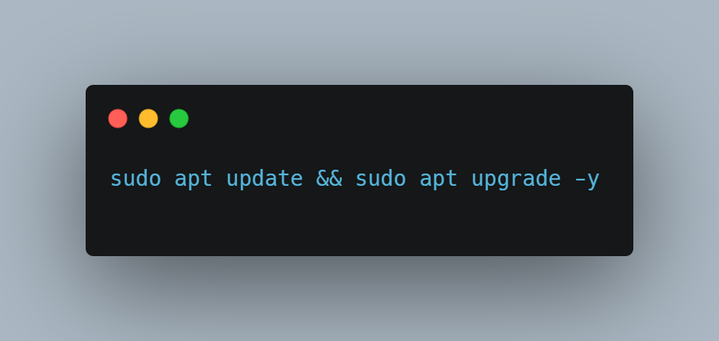

Paket listeleri okunuyor... Bitti

## Adım 2: Kurulum Scriptini Çekme

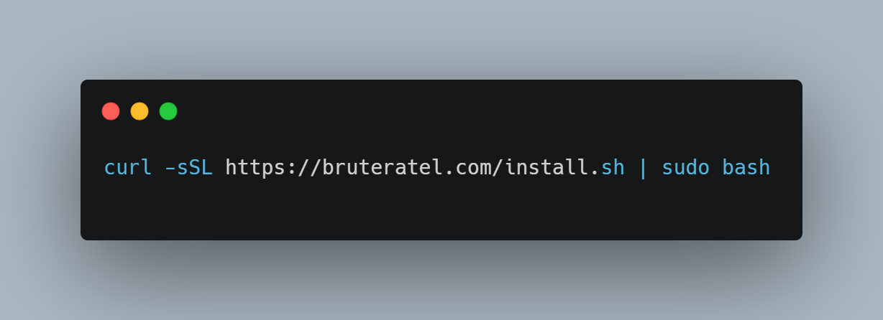  
Kurulum başlatıldı...

## Adım 3: Uygulamanın Kurulması

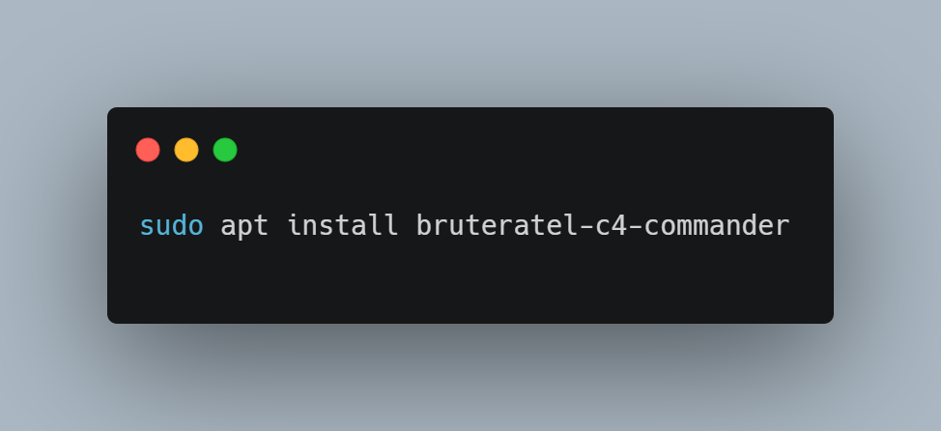  
Kurulum tamamlandı.

## Adım 4: Agent Oluşturma

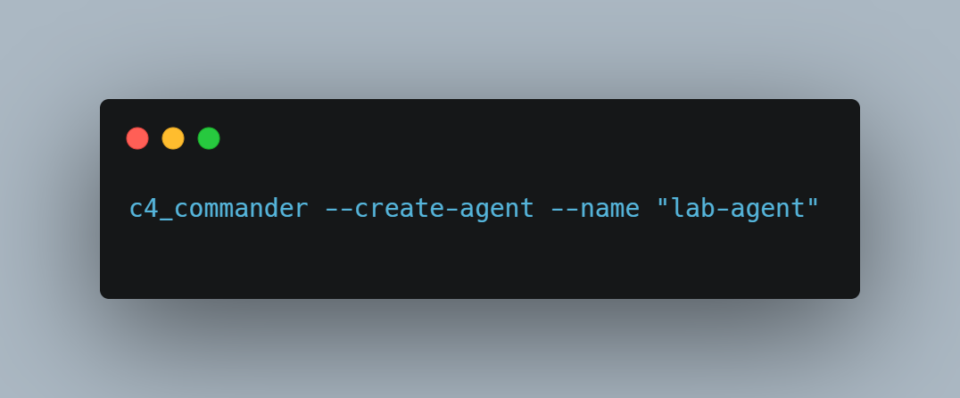  
Agent ID: 001 oluşturuldu.

## Adım 5: Agent Listesini Görüntüleme

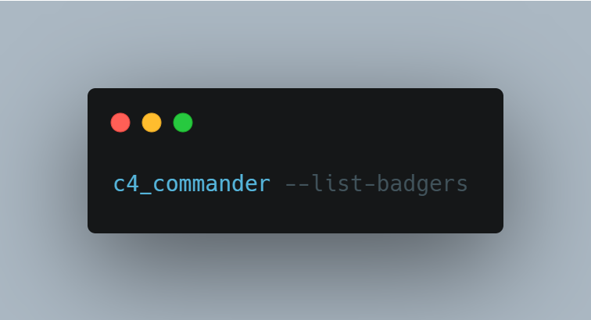  
ID Hostname Status  
1 WIN10-LAB Active

## Adım 6: Komut Gönderme

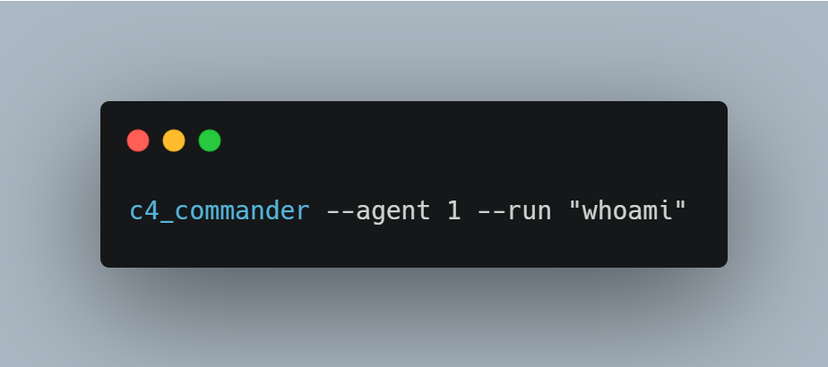  
win10-lab\administrator

# 3. Eğitim Amaçlı Öğrenci Aktiviteleri

* Yeni bir agent oluştur ve listele.
* whoami veya hostname gibi temel komutları çalıştır.
* LDAP SPN sorgusu çalıştır: ldap sentinel query spn users
* Komut çıktılarını yorumla ve MITRE ATT&CK matrisinde karşılıklarını bul.

# 4. Brute Ratel C4 Nasıl Kullanılır?

## 1. Agent (Badger) Oluşturma

Bir sistem üzerinde işlem yapmak için öncelikle “agent” adı verilen bir bileşen oluşturmalısınız.

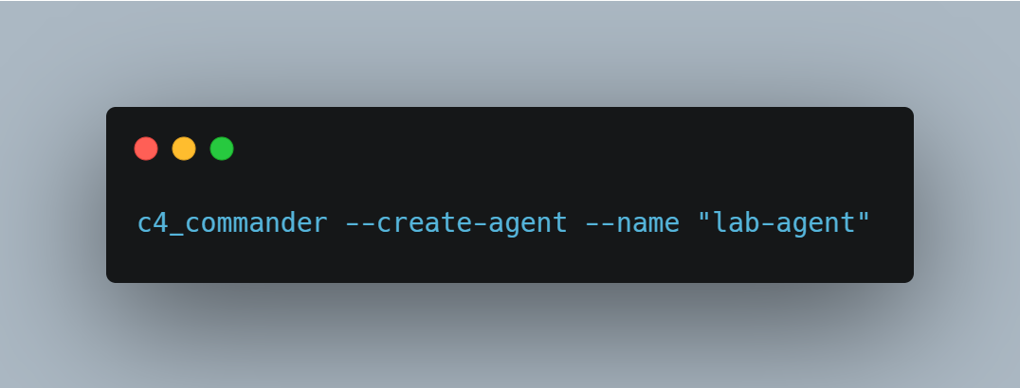

Bu komutla oluşturulan agent, hedef sisteme yerleştirilir. Hedef çalıştırdığında, C4 paneliyle iletişime geçer.

## 2. Bağlı Agent’ları Listeleme

Bağlı olan (aktif) agent’ları görmek için aşağıdaki komutu çalıştırın:



Çıktıda çalışan agent’ların ID’si, host ismi ve durumu listelenir.

## 3. Agent Üzerinden Komut Gönderme

Bağlı agent üzerinden basit bir komut çalıştırmak için:



`whoami`, o anda oturum açmış kullanıcıyı gösterir.

## 4. Örnek komutlar

**✅ Örnek 1: Agent Oluşturma**

**Komut:**

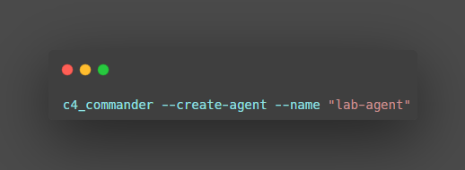

**Çıktı:**

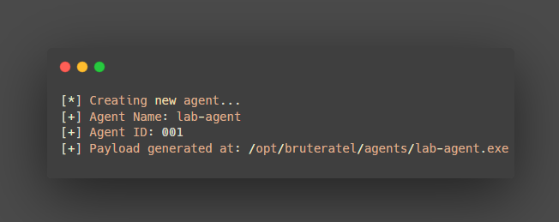

**✅ Örnek 2: Agent Listesi**

**Komut:**

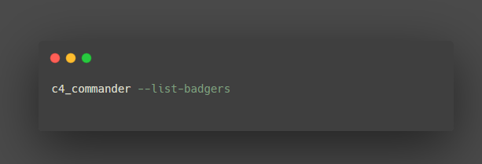

**Çıktı:**

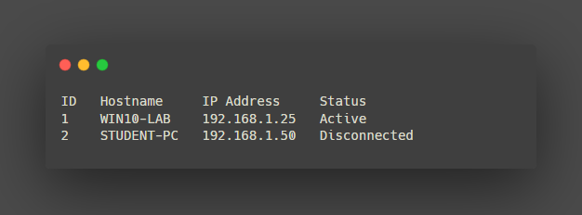

**✅ Örnek 3: Bağlı Agent’e Komut Gönderme**

**Komut:**

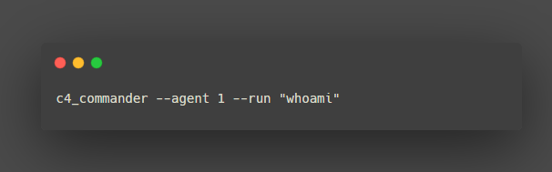

**Çıktı:**

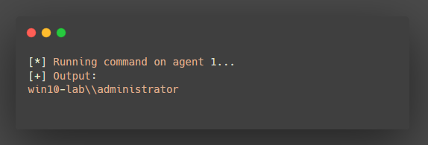

**✅ Örnek 4: Ağ Keşfi**

**Komut:**

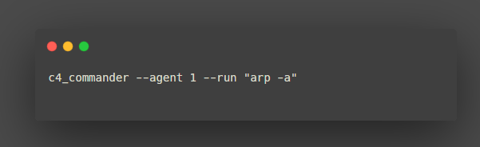

**Çıktı:**

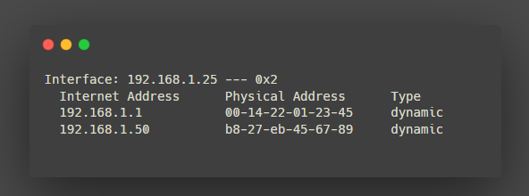

**✅ Örnek 4: Kullanıcı Listesi**

**Komut:**

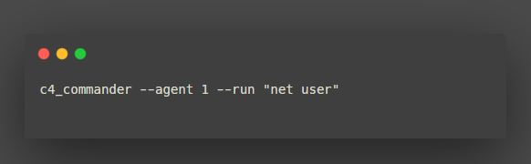

**Çıktı:**

